PRÁCTICAS PREPROFESIONALES
FAQ

- ¿Cuántos créditos debo tener acumulados para realizar mis prácticas?
Para realizar la primera práctica debes tener un mínimo de 120 créditos acumulados y para realizar la segunda práctica 160 créditos.
Si eres alumno de Derecho puedes iniciar tus prácticas con un mínimo de 100 créditos acumulados. Es muy importante que revises el Reglamento de Prácticas de la Facultad de Derecho, pues las normas contenidas en dicho Reglamento referidas al número de créditos requeridos y a la duración de la práctica son las que rigen en tu caso.

- ¿Puedo practicar si aún no tengo el número requerido de créditos acumulados?
Sí puedes practicar, pero la universidad no reconocerá la práctica por lo que no recibirás el crédito correspondiente.

- ¿Qué pasa si aún no tengo el número de créditos acumulados requeridos cuando empiezo a practicar, pero durante la práctica alcanzo este número? ¿Me reconocerán la práctica?
No se reconoce, salvo que continúes practicando un mínimo de dos meses adicionales y completes las 200 horas en esos dos meses. Recuerda que debes haber obtenido el crédito correspondiente al Taller de Preparación para la Vida Profesional. Si eres alumno de Derecho, debes remitirte al Reglamento de Prácticas de tu Facultad.

- ¿Existe algún requisito previo para la convalidación del primer crédito?
Además de cumplir con el creditaje mínimo requerido, debes haber obtenido el crédito correspondiente al Taller de Preparación para la Vida Profesional.

- ¿Y existe algún requisito previo para la convalidación del segundo?
El único requisito es tener 160 créditos acumulados. Si eres alumno de Derecho, esta norma no aplica. Revisar el Reglamento de Prácticas de tu Facultad.

- ¿La universidad reconoce solo las prácticas conseguidas a través de Contacto Profesional?
No. Puedes conseguir la práctica por tu cuenta o por medio de Contacto Profesional. Para que sea reconocida debes cumplir con los requisitos para el reconocimiento del crédito de prácticas señalados en el Reglamento de Actividades Paraacadémicas, y si eres alumno de Derecho, debes guiarte también por el Reglamento de Prácticas de tu Facultad.

- ¿Hasta cuándo puedo inscribir mi práctica?
Las prácticas deben ser inscritas en el Power Campus dentro de los 15 días de iniciadas.

- ¿Qué ocurre si no inscribo la práctica a tiempo?
No podrás presentar el informe al final de la práctica por lo que no te servirá para cumplir con el requisito de prácticas preprofesionales.

- ¿El informe lo debo presentar al finalizar mi período de práctica?
No, lo debes presentar en la fecha que te corresponde según la inscripción realizada en el Power Campus.

- Si al momento de inscribir mi práctica no encuentro el nombre de la institución en la base, ¿qué debo hacer?
Debes comunicarte con la oficina de Contacto Profesional para que coordine la inscripción de la institución en la base de datos.

- ¿Es necesario firmar un convenio de prácticas?
Es muy recomendable. Los convenios aseguran que se cumplan las condiciones ofrecidas por la institución (número de horas de práctica a la semana, horario, salario, seguro médico, vacaciones y el plan de formación).
Las instituciones contratantes están obligadas a firmar estos convenios y son los responsables de prepararlos.

- ¿Quiénes firman el convenio?
El empleador, el practicante y la universidad (Contacto Profesional).

- ¿Cuánto se demora Contacto Profesional en firmar el convenio?
Un día.

- Si la institución me pide una carta de presentación de la universidad, ¿a quién la solicito?
Las cartas de presentación se solicitan a través del correo electrónico: contactoprofesional@up.edu.pe. Las cartas de presentación las emite Contacto Profesional y se entregan en forma virtual al practicante al día siguiente de solicitada. Para preparar la carta es necesario contar con el nombre exacto de la institución, y el nombre y cargo de la persona a quien se debe dirigir esta carta y la cuenta de correo a la que se va a enviar en formato PDF.

- ¿Luego de haber inscrito la práctica y de haber llevado el convenio de prácticas a Contacto Profesional para que sea firmado, debo presentar algún informe o documento adicional durante la realización de la práctica?
No. Solo deberás estar atento a la fecha en la que debes presentar tu informe de prácticas junto con la evaluación de tu jefe inmediato y la constancia de prácticas que debes solicitar a la institución. Esta fecha aparece en el Power Campus en la parte superior de la ficha de inscripción de la práctica.

- ¿Hay algún formato para presentar el informe?
Sí; en la plataforma de Bolsa de Trabajo encuentras en la pestaña Recursos en la opción Librería de Documentos, la hoja de evaluación que debes imprimir y entregar a tu jefe inmediato para que evalúe la práctica desarrollada. Lee bien las instrucciones.



Asimismo en la misma plataforma en la pestaña Informes encuentras el formato de informe que debes llenar virtualmente y subir la constancia de prácticas que te entrega la empresa por la práctica desarrollada. A continuación las instrucciones:

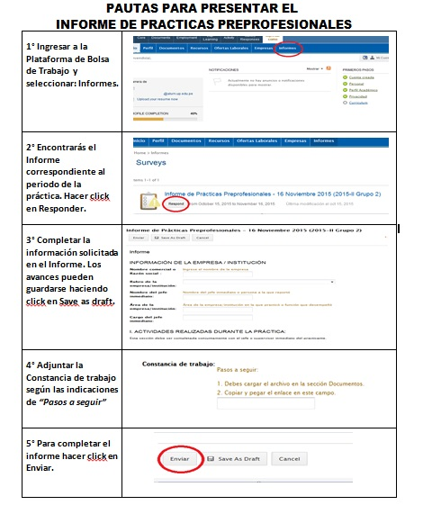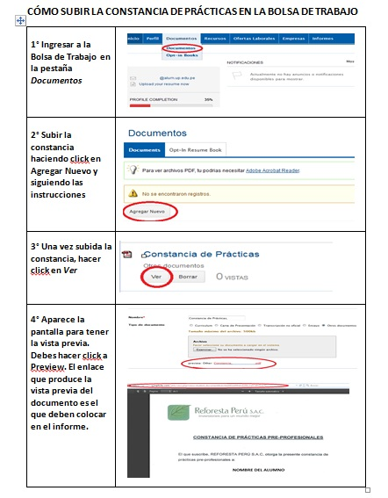

- ¿El convenio de prácticas preprofesionales y la constancia de prácticas son lo mismo?
No; no lo son. La constancia de prácticas es un documento que emite la empresa, el que se certifica el período de práctica y el área donde practicaste.

- ¿Se puede presentar el informe de prácticas extemporáneamente?
No. Hay cinco fechas para presentar el informe: 15 de febrero, 15 de abril, 15 de junio, 15 de agosto y 15 de noviembre. Debes presentar el informe en la fecha correspondiente al período en el que estás practicando. Si no presentas el informe en la fecha indicada, la práctica no será reconocida.

En el caso de que continúes practicando en la misma institución por un período adicional mínimo de dos meses, podrás volver a inscribir la práctica y presentar el informe en la fecha correspondiente.

- ¿Para poder inscribir una práctica de emprendimiento debo seguir los mismos procesos que se siguen en el caso de las otras prácticas?
Se debe cumplir con los mismos requisitos e inscribir la práctica en el Power Campus. Sin embargo, la documentación que debe presentarse es diferente. Los alumnos que desean inscribir un crédito de práctica de emprendimiento deben comunicarse con la oficina de Contacto Profesional para que su caso sea evaluado.

- ¿Se ofrecen prácticas preprofesionales en provincia?
Sí; la oficina de Contacto Profesional difunde el Programa de Prácticas en Provincia y las prácticas se llevan a cabo entre los meses de enero y marzo.
Todos los gastos del alumno durante la práctica están cubiertos (pasajes, alojamiento y alimentación).
El alumno recibe una remuneración económica mensual y dos créditos de prácticas preprofesionales.

- ¿Es requisito para la inscripción de la segunda práctica haber llevado el Taller de Fortalecimiento de Competencias Profesionales ofrecido por la Dirección de Gestión del Aprendizaje?
No es requisito. El requisito para inscribir la segunda práctica es contar con 160 créditos acumulados, salvo en el caso de los alumnos de Derecho.

- ¿Es necesario haber practicado para llevar el curso Moral Profesional?
Sí; es necesario haber realizado una práctica y contar con el crédito correspondiente validado en el Power Campus.

- ¿Cuándo se valida en el Power Campus mi crédito de práctica?
Los créditos de prácticas se validan en el Power Campus tres veces al año: al finalizar el ciclo de verano, y al finalizar el primer y el segundo semestre.
Para cualquier consulta o duda adicional, deben contactarse con Contacto Profesional a contactoprofesional@up.edu.pe o al 219-0100 anexos 2253 y 2260.

